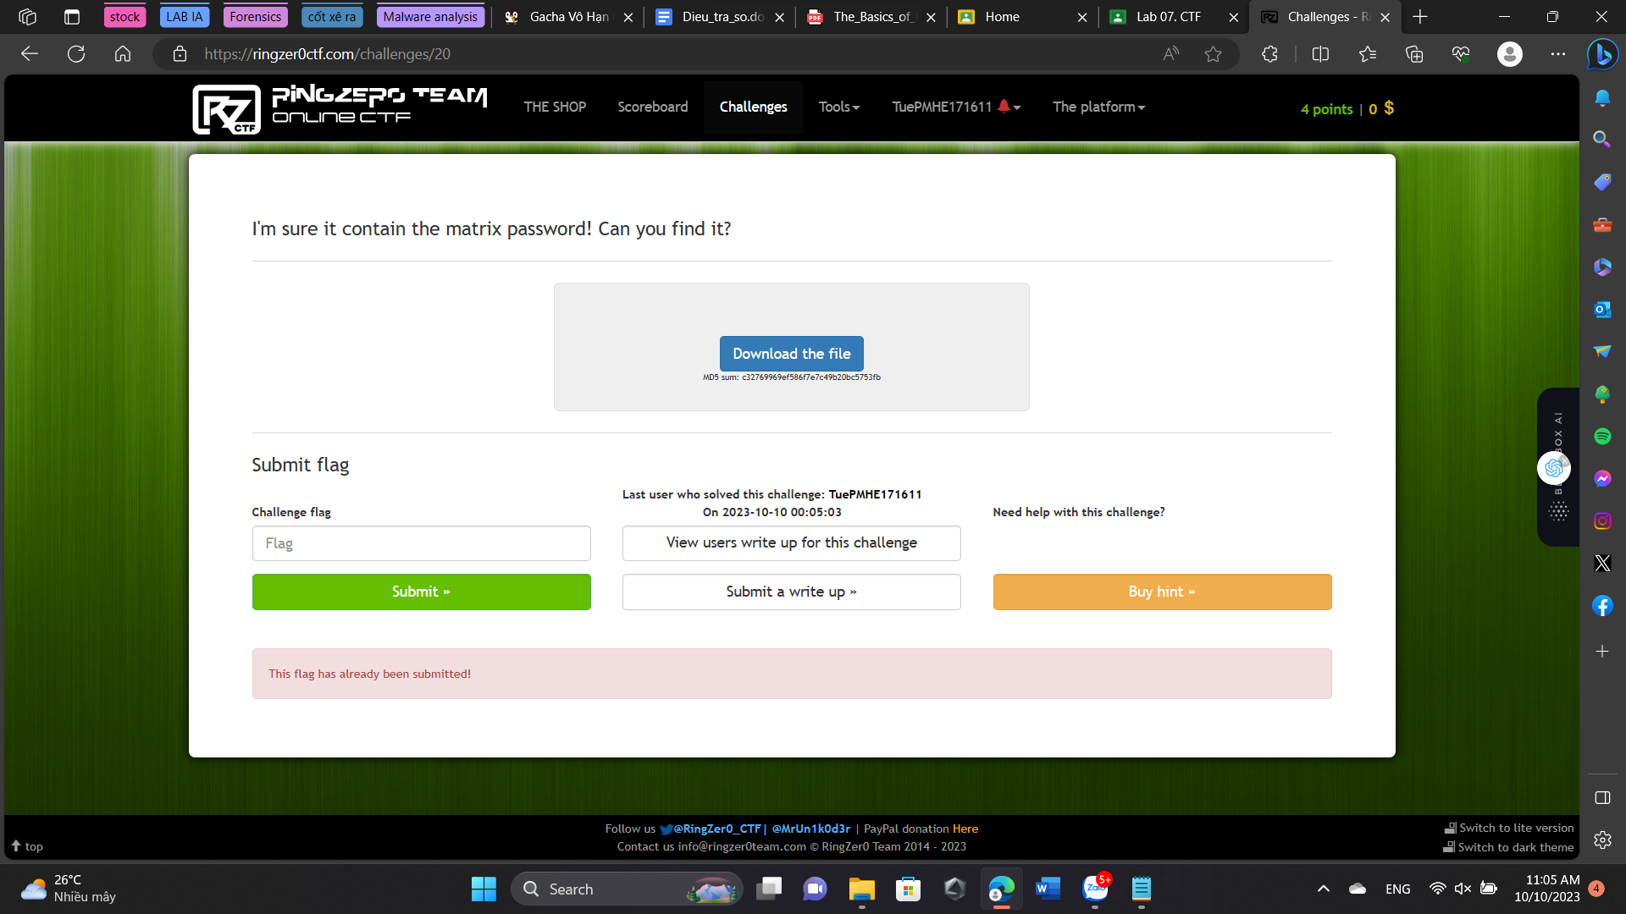

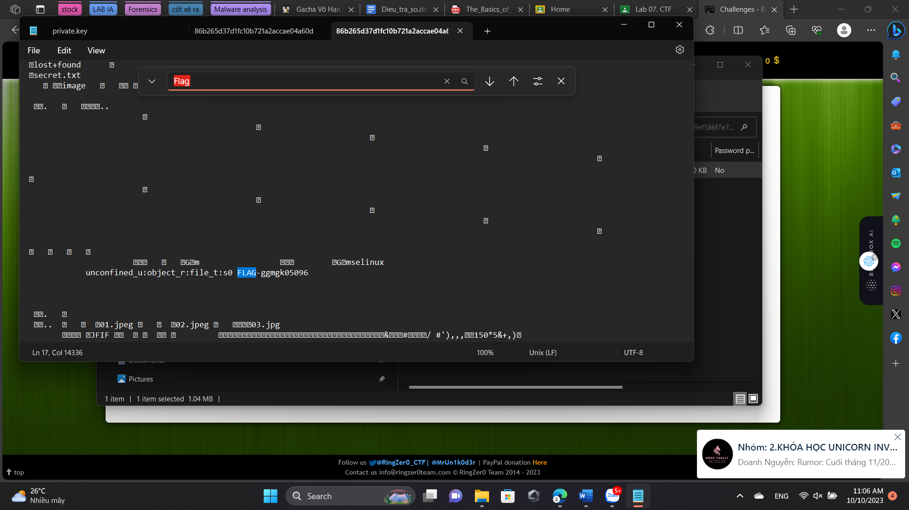

Download file -> Mở file trong Notepad hoặc app tương tự -> Ctrl + F tìm chữ Flag -> key submit

s